湄洲湾职业技术学院工艺美术系
20 — 20 学年第 学期期末试卷（ A卷&B卷）
课程名称: 系部名称：
专 业： 年 级：
试卷类别： 考试用时： 分钟

- 创作题100%（共100分，每题50分）
1. 设计要求：
考试内容：
要求课内时间完成试卷A-1/2的任选两个首饰完成绘制
作品要求：
题1：需在课内完成试卷A-1的绘制并做成海报或夹页等特定内容。
题2：需在课内完成试卷A-2的绘制并做成海报或夹页等特定内容。
作品提交要求：
源文件，要求用CORELDRAW或PHOTOSHOP完成，保存CDR或PSD格式一份和jpeg格式一份。
作品要求原创、必参考首饰样式，如有参考必须提供原参考图。其他色彩等内容设定不限。
样式参考： 如下

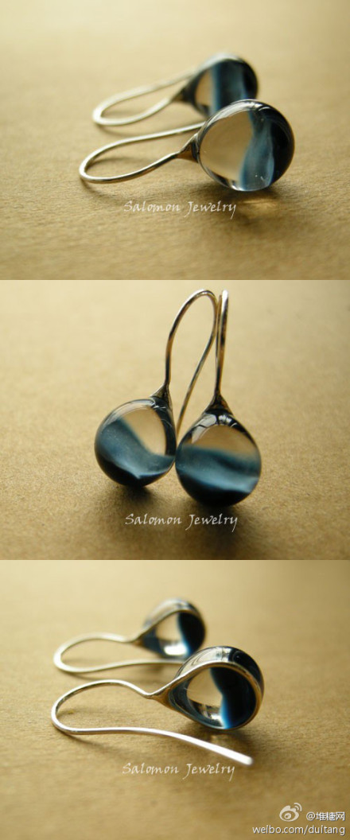
试卷A-1 试卷A-2

